## Задача 1

Напишите код шаблона, который будет выводить шаблонную переменную user_name в виде строки Имя пользователя: <значение> обрамлённой тегом h2.

Например:

https://ucarecdn.com/378b90ac-10d0-480e-b43b-da5df3ceac03/

## Задача 2

Напишите код шаблона, который будет выводить шаблонные переменные name, age, phone и email в виде маркированного списка.  
Заголовок Профиль пользователя должен быть обрамлён тегом h2.

Например, при значениях name='Павел', age=45, phone='+79234567891' и email='pavel@pavel.com', результат вывода данного шаблона должен выглядеть так:

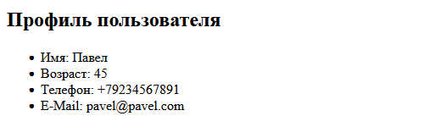

## Задача 3

Напишите код шаблона, который будет выводить значения ключей словаря profile_data (name, age, phone, email) в виде маркированного списка.  
Заголовок Профиль пользователя должен быть обрамлён тегом h2.

Например, при значении profile_data={'name': 'Павел', 'age': 45, 'phone': '+79234567891', 'email': 'pavel@pavel.com'}, результат вывода данного шаблона должен выглядеть так:



## Задача 4

Напишите код шаблона, который будет выводить значения элементов списка profile_data в виде маркированного списка.  
Заголовок Профиль пользователя должен быть обрамлён тегом h2.

Например, при значении profile_data=['Павел', 45, '+79234567891', 'pavel@pavel.com'], результат вывода данного шаблона должен выглядеть так:



## Задача 5

Напишите код шаблона, который будет выводить текущую дату и время в виде строки Сегодня дд.мм.гг, время чч:мм, обрамлённой тегом h2.

Пример вывода данного шаблона:

https://ucarecdn.com/8b1a0a09-f130-4906-8248-4447e1a8ed47/

## Задача 6

Напишите код шаблона, который будет определять работает ли сотрудник более 5ти лет включительно или нет.

В переменной name передаётся имя сотрудника, в переменной experience - продолжительность работы.

Вывод должен быть обрамлен тегом h2.

Примеры вывода данного шаблона:

https://ucarecdn.com/b7fffdbc-5ada-42dc-81db-a4a1a54fb9a2/

https://ucarecdn.com/a9b6f3a4-e1f0-4302-8af6-ce7da39e8539/

## Задача 7

Напишите код шаблона, который из списка user_list, который содержит в себе имена сотрудников, будет их выводить в виде нумерованного списка.

Заголовок Список сотрудников должен быть обрамлён тегом h2.

Пример вывода данного шаблона:

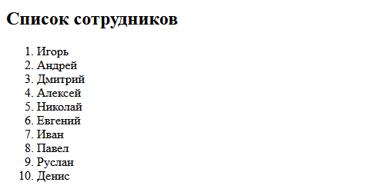

## Задача 8

Напишите код шаблона, который будет выводить имена новых сотрудников, которые работают до 2х лет включительно, из списка user_list, в виде нумерованного списка.

Заголовок Новые сотрудники должен быть обрамлён тегом h2.

Пример списка:

user_list = [{'name': 'Дмитрий', 'experience': 9},

{'name': 'Павел', 'experience': 5},

{'name': 'Алексей', 'experience': 3},

{'name': 'Иван', 'experience': 0},

{'name': 'Денис', 'experience': 2},

{'name': 'Игорь', 'experience': 7},

{'name': 'Руслан', 'experience': 1},

{'name': 'Евгений', 'experience': 4},

{'name': 'Андрей', 'experience': 2},

{'name': 'Николай', 'experience': 8}]

Пример вывода данного шаблона:

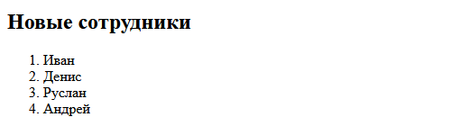

## Задача 9

Подключите в данном коде шаблона, в теге <body>, шаблон employees_list.html.

## Задача 10

Подключите в данном коде шаблона в теге body шаблон, имя которого содержится в переменной tmpl_name.

Если tmpl_name не имеет значения, тогда необходимо подключить шаблон default_employees.html.